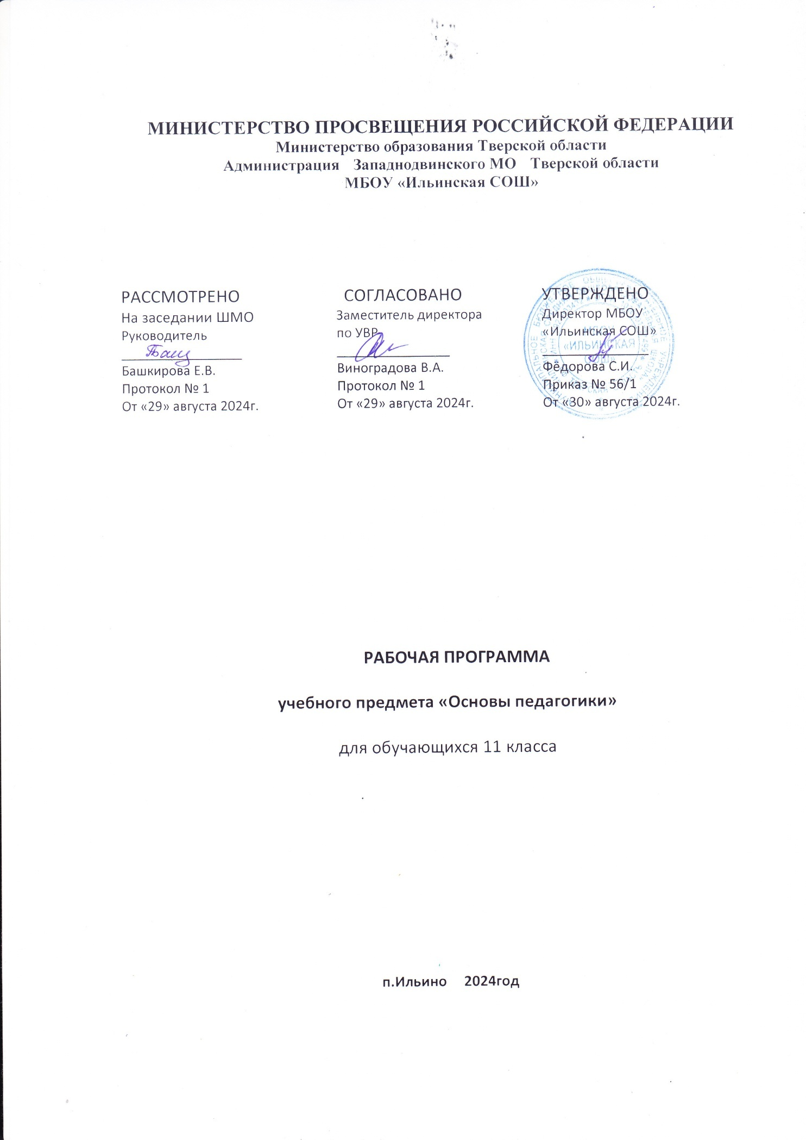

**Пояснительная записка**

Рабочая программа по курсу «Основы педагогики» для 11 класса составлена в соответствии с нормативными и инструктивно-методическими документами Министерства образования Российской Федерации.

- Закона Российской Федерации «Об образовании»;

Программа предназначена для подготовки обучающихся старших классов

профильной школы. Знания по истории отечественной и зарубежной истории педагогики необходимы школьникам и специалистам, работающим в системе «человек - человек», т.к., наряду с другими знаниями в области гуманитарных дисциплин, имеют значение знания по истории педагогической мысли, развитии образования и воспитания с древнейших времен у разных народов.

Содержание учебного материала программы соответствует целям профильного обучения, обладает новизной для учащихся. Предлагаемый курс «Основы педагогики» предполагает активизацию у старшеклассников процесса личностного, жизненного и профессионального самоопределения.

Курс составлен на основе авторских учебников по педагогике и психологии (Н.В. Бордовская, А.А. Реан, И.Ф. Исаев, И.А. Зимняя, Е.Н. Шиянов, В.А. Сластенин, Н.Е. Щурковой и др.), раскрывает основные направления деятельности учителя. Программа курса имеет профильную (гуманитарную) и профориентационную направленность. На уроках необходимо показать старшеклассникам не только особенность профессии, но и значимость ее для реформируемого российского общества. Устанавливая межпредметные связи, необходимо показать, как помогают полученные гуманитарные знания школьных предметов в дальнейшем обучении и труде при выборе профессии типа «человек- человек». Изучив данный курс, учащиеся должны сделать выводы о своей профессиональной пригодности в сфере профессий, связанных с взаимодействием между людьми. Это обеспечивается не только проведением теоретических занятий, но и диагностированием склонностей и способностей, а также практикумы и тренинги с учащимися. Для изучения этих вопросов, предварительно учащиеся могут написать эссе, рефераты, доклады для выступления на школьных конференциях. При этом школьники, выбравшие профессию педагога приобретут опыт в работе с информацией, печатными источниками, опыт публичных выступлений.

Каждый учащийся, изучивший данный курс, должен узнать общую ситуацию (формулу) выбора профессии и определить насколько он готов работать в будущем в сфере «человек- человек», какие знания ему будут

необходимы, и какие пути достижения этой цели он наметит. Изучение курса завершается занятием, посвященным обобщению знаний. Это занятие также должно раскрыть творческий потенциал ученика. Программой предлагается проведение диспута, защита рефератов, написание размышлений (эссе, сочинений) . Форма определяется учителем

* зависимости от состава группы, индивидуальных личностных качеств учеников. Как результат, должен быть составлен «профессиональный портрет» учителя. Основными ценностями, на осуществление которых направлена реализация

настоящей программы, являются: доброта, любовь, нравственная ответственность за судьбу родного края, школы; свободное самоопределение личности в ценностном пространстве педагогической деятельности; личная ответственность обучающихся за построение собственной жизни. Основанием для выбора обучающимися данного курса будут являться их жизненные планы, склонности и интересы к будущей педагогической деятельности.

Реализация программы курса предполагается в виде теоретических и практических занятий, ролевых игр, тренингов общения. Итоговая зачетная работа может быть представлена в виде индивидуального проекта ,написания эссе или итоговой проверочной работы.

**Цели курса:**

* формирование у учащихся положительной установки на педагогическую деятельность;
* раскрытие возможностей педагогической деятельности для творческой самореализации личности будущего педагога.
* развитие критического творческого педагогического мышления,
* повышение мировоззренческой и педагогической культуры будущих педагогов, более глубокое понимание ими принципов, методов, форм содержания обучения и воспитания;
* подготовка будущих педагогов к воспитанию молодого поколения в духе дружбы и взаимоуважения к другим специальностям, культуре, традициям.

**Содержание курса направлено на решение следующих задач**

* 1. Изучение педагогической практики, плодотворных педагогических идей, выдвинутых прогрессивными педагогами и видными мыслителями всех времен
* народов.
  1. Знакомство с педагогами и педагогическими школами различных эпох и народов; расширение общей и становление первоначальных основ профессиональной культуры будущего социального педагога через

последовательное рассмотрение жизни и деятельности, педагогических взглядов выдающихся мыслителей-педагогов Конфуция, Сократа, Платона, Демокрита, Аристотеля, Квинтилиана, Я.А. Коменского, аль-Фарати, аль-Бируни, ибн-Сина, Дж. Локка, Ж.Ж. Руссо, И.Г. Песталоцци, И.Ф. Гербарта, Ф.А. Дистервега, К.Д. Ушинского, Л.Н.Толстого, А.С. Макаренко, В.А.Сухомлинского и др.

1. Создание условий для становления базовых компетенций личности, т.е. культуры жизненного (личностного и профессионального) самоопределения обучающихся;
2. Помощь обучающимся в становлении личностно-ориентированного подхода к образовательному процессу;
3. Ознакомление обучающихся с возможностями выбора собственного жизненного пути в современном мире;
4. Выявление профессиональных интересов и склонностей обучающихся;
5. Развитие интереса к педагогическому труду;
6. Создание условий для осознанного выбора профиля и профессии;
7. Знакомство с историей школы.

**Количество часов учебного времени**

Курс рассчитан на 34 часа, один час в неделю.

**Формы организации учебного процесса:**

Теоретические занятия, беседы ,общения.

**Требования к знаниям и умениям**

В результате освоения курса, школьники должны:

***Знать*:**

* предмет истории педагогики, современные цели образования и воспитания;
* основные идеи антропологического подхода к оценке исторических и педагогических явлений;
* основные этапы развития педагогики как науки; конкретно–историческое воплощение педагогического идеала;
* основные педагогические школы, основных представителей филсофской и педагогической мысли Европы и России;
* компоненты и методику оценки педагогического опыта, педагогического мастерства, педагогической культуры, такта и общения.

***Уметь:***

* проводить анализ исторической эпохи и развития образования, используя материалы прошлых и современных источников;
* проявлять компетентность в области будущей профессии педагога, методики преподавания и организации учебного и воспитательного процесса;
* творчески использовать исторический и передовой опыт в своей будущей педагогической деятельности;
* развивать самостоятельность мышления обучающихся, приобретения новых коммуникативных качеств, повысить мотивацию к самообразованию и творчеству.

***Владеть:***

* навыками планирования и организации своей работы, технологиями самообразования и саморазвития;
* навыками организации учебного и воспитательного процесса.
* определенным уровнем понимания генезиса педагогических категорий, педагогических концепций выдающихся педагогов прошлого.
* навыками профессионального самоопределения, т.е. готовностью к осознанному выбору профиля и ориентацией в выбранной профессиональной области.
* практическими навыками организации внеклассной деятельности.

**УМК по курсу**

1. Балакирева Э.В*.* «Старшеклассники в поле профессионального выбора: педагогический профиль» / Учебно-методическое пособие для учителей. – С-П.: КАРО, 2005.
2. Белова С.В. Элективные курсы гуманитарной направленности для различных профилей обучения: учеб.-метод. пособие. – М.: Глобус, 2007.
3. Болдина Е., Ащеулова К. «Педагогические ситуации». – М.: Школьная пресса, 2000.
4. Бордовская Н.В., Реан А.А. Педагогика. – СПб: изд-во «Питер», 2000.
5. Гаврюшин Н.К. «Сокровища у порога: Эстетическое воспитание в краеведческой работе» / книга для учителя. – М.: Просвещение, 1982.
6. Емельянова И.Н. Теория и методика воспитания: учеб. пособие для студ. вуза.

– М.: Изд.центр «Академия», 2008.

1. Журнал «Учитель»: 2002 № 6; 2003 № 4, 2002005 № 1, 3; 2006 № 1.
2. Канн-Калик В.А. «Учителю о педагогическом общении» / Книга для учителя.

– М.: Просвещение, 1987.

1. Каспаржак А.Г*.* «Проблема выбора: элективные курсы в школе». – М.: Новая школа, 2004.
2. Мудрик А.В. «Учитель: мастерство и вдохновение» / Книга для старшеклассников. – М.: Просвещение, 1986.
3. Научно-практический журнал «Завуч» № 5, 2000.

**Календарно- тематическое планирование по курсу «Основы педагогики» 11класс**

|  |  |  |  |
| --- | --- | --- | --- |
| № | Тема занятия | Кол-во часов | Форма проведения |
| 1 | История развития педагогики. | 1 | лекция |
| 2 | Учёные внесшие вклад в развитие педагогики в России. | 1 | лекция |
| 3 | Определение, предмет и задачи педагогики. | 1 | лекция |
| 4 | Основные категории педагогики. | 1 | лекция |
| 5 | Функции и методы педагогики. | 1 | лекция |
| 6 | Функции и виды профессиональной деятельности педагога. | 1 | Лекция презентация |
| 7 | Структура педагогических способностей. | 1 | лекция |
| 8 | Профессиональные и личные качества педагога. | 1 | беседа |
| 9 | Педагогическое мастерство: сущность и составляющие. | 1 | лекция |
| 10 | Особенности профессиональной этики педагога. | 1 | лекция |
| 11 | Обучение: сущность и функции. | 1 | лекция |
| 12 | Системы развивающего обучения. | 1 | лекция |
| 13 | Законы и закономерности процесса обучения. | 1 | лекция |
| 14 | Этапы овладения знаниями в процессе обучения. | 1 | лекция |
| 15 | Принципы обучения. | 1 | лекция |
| 16 | Методы и средства обучения. | 1 | лекция |
| 17 | Формы и виды обучения. | 1 | лекция |
| 18 | Способы повышения эффективности усвоения материала. | 1 | лекция |
| 19 | Контроль и диагностика качества обучения. | 1 | лекция |
| 20 | Воспитание: сущность, цели и задачи. | 1 | лекция |
| 21 | Законы и закономерности процесса воспитания. | 1 | лекция |
| 22 | Принципы воспитательного процесса. | 1 | лекция |
| 23 | Методы и формы воспитания. | 1 | лекция |
| 24 | Воспитание .Понятие духовно-нравственного воспитания. | 1 | лекция |
| 25 | Патриотическое воспитание | 1 | беседа |
| 26 | Экологическое воспитание. | 1 | беседа |
| 27 | Трудовое воспитание. | 1 | лекция |
| 28 | Семейное воспитание: сущность, ошибки ,методические приёмы. | 1 | беседа |
| 29 | Нравственные основы семейного воспитания. | 1 | лекция |
| 30 | Понятие технологии воспитания. | 1 | лекция |
| 31 | Характеристика различных технологий воспитания. | 1 | беседа |
| 32 | Особенности коллективной системы воспитания. | 1 | беседа |
| 33 | Детские и юношеские объединения. | 1 | беседа |
| 34 | Итоговая проверочная работа за курс «Основы педагогики» | 1 |  |